STG - Antilles-Guyane juin 2012

Exercice 1 4 points

Cet exercice est un questionnaire à choix multiples (QCM).
Pour chaque question, quatre réponses sont proposées parmi lesquelles une seule est correcte.
On vous demande de recopier sur votre copie celle que vous pensez correcte.
Aucune justification n’est demandée.
Chaque bonne réponse rapporte un point, chaque réponse fausse et chaque question sans réponse ne rapportent ni n’enlèvent aucun point.

Dans cet exercice les pourcentages sont arrondis à 0,01%.
Entre 2009 et 2010 une entreprise a vu son chiffre d’affaire diminuer de 23 %.
Entre 2010 et 2011 son chiffre d’affaires a augmenté de 6,15 %.
En 2009 le chiffre d’affaires était de 572 128 €

1. On doit multiplier le chiffre d’affaire de 2009 pour obtenir le chiffre d’affaire de 2010 par :
a) 0,23 b) 0,77 c) −0,23 d) 1,23

2. Le taux d’évolution entre 2011 et 2012 pour que le chiffre d’affaire de 2012 soit le même que celui de 2010 est :
a) − 6,15 % b) −5,79 % c) −0,06 % d) 0,94 %

3. Le taux d’évolution global entre 2009 et 2011 est :
a) 16,85 % b) −16,85 % c) −18,26 % d) −18,26 %

4. Le taux moyen semestriel entre 2009 et 2010 est :
a) −11,5 % b) 11,5 % c) −12,25 % d) −4,26 %

Exercice 2 5 points
Dans une entreprise, on sait que parmi les salariés :
– les hommes constituent 64 % du personnel ;
– 90 % des hommes travaillent à temps complet ;
– 40 % des femmes travaillent à temps partiel.
On choisit au hasard un salarié de cette entreprise : tous les salariés ont la même probabilité d’être choisis.
On considère les évènements suivants :
– F : « le salarié choisi est une femme » ;
C : « le salarié choisi travaille à temps complet ».
On note respectivement $\overline{F}$ et $\overline{C}$ les évènements contraires des évènements F et C.

- Traduire par une phrase l’évènement $\overline{F}$ et donner sa probabilité notée p ($\overline{F}$). En déduire p(F).

- Réaliser un arbre de probabilité schématisant cette situation.

- Traduire par une phrase l’évènement F ∩C et calculer sa probabilité.

- Montrer que la probabilité que le salarié choisi travaille à temps complet est égale à 0,792.

- Calculer la probabilité que le salarié soit une femme, sachant qu’il travaille à temps complet (on arrondira ce résultat au centième).

Exercice 3 6 points.

Partie A
On considère la fonction f définie sur l’intervalle [0 ; 18] par : f (x) = 10 + 2e^{0,15x} .

1. On admet que la fonction f est dérivable sur l’intervalle [0 ; 18] et l’on désigne par f ′ sa fonction dérivée.
a. Calculer f ′(x) et étudier son signe sur l’intervalle [0 ; 18].
b. En déduire les variations de la fonction f sur l’intervalle [0 ; 18].

2. Recopier et compléter le tableau de valeurs ci-dessous (arrondir au dixième).

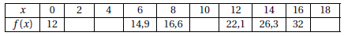

3. La courbe C, courbe représentative de la fonction f dans un repère orthogonal, est donnée en annexe. Dans le même repère, tracer la droite D d’équation y = 2x.

Partie B
Une entreprise vend des granulés de bois pour le chauffage. On note x la quantité de granulés, exprimée en tonnes, vendue par mois.
Chaque mois, les coûts de production, exprimés en centaines d’euros, sont donnés par : f (x) = 10 + 2e^{0,15x}
Le prix de vente d’une tonne de granulés est de 200 euros, soit 2 centaines d’euros.

- Si l’entreprise vend x tonnes de granulés, déterminer la recette R(x) exprimée en centaines d’euros.

- Avec la précision permise par le graphique, donner un encadrement du nombre de tonnes de granulés qu’il faut vendre pour que l’entreprise soit bénéficiaire.

3. On considère la fonction B définie sur l’intervalle [0 ; 18] par B(x) = 2x −10 − 2e^{0,15x} .
Les variations de la fonction B sont résumées dans le tableau ci-dessous (où a est un réel de l’intervalle [0 ; 18]).
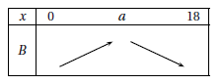

a. Vérifier que le bénéfice mensuel pour x tonnes de granulés vendues est égal à B(x).
b. Déterminer une valeur approchée du nombre a, à 0,1 près.
c. Que représente cette valeur ?

ANNEXE
À rendre avec la copie
EXERCICE 3
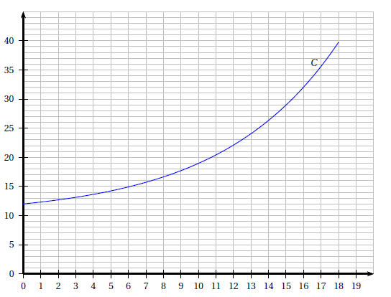

Exercice 4 5 points
Les grands-parents de Noé décident de lui ouvrir un compte épargne pour son treizième anniversaire, le 15 juin 2012.
On leur propose deux types de placement.
Placement A : ils placent 2 500 € à intérêts composés au taux annuel de 2,5 %.
Placement B : ils placent 2 500 € sur un compte qui leur rapporte chaque année 65 €.
Noé et ses grands-parents souhaitent comparer les deux placements.
On note U_{n} le capital exprimé en euros avec le placement A le 15 juin (2012 + n).
On note V_{n} le capital exprimé en euros avec le placement B le 15 juin (2012 + n).
Ainsi on a : U₀ =V₀ = 2500.

1. Calculer U₁ et V₁.
2. a. Donner la nature des suites (U_{n}) et (V_{n}). Justifier.
b. Exprimer U_{n} et V_{n} en fonction de n.

3. On donne ci-dessous un extrait d’une feuille de tableur.
a. Donner une formule qui, entrée dans la cellule C3, permet par recopie vers le bas d’obtenir la plage C3 :C10.
b. Donner une formule qui, entrée dans la cellule D3, permet par recopie vers le bas d’obtenir la plage D3 :D10.
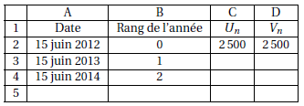

4. a. Calculer, à un euro près, la somme disponible avec le placement A le jour du 18e anniversaire de Noé, soit le 15 juin 2017.
b. Calculer la somme disponible avec le placement B le 15 juin 2017.
c. Quel est le placement le plus intéressant si Noé décide de disposer de son argent à ses 18 ans ?

